Об утверждении регламента оказания государственной услуги "Прием документов в организации технического и профессионального, послесреднего образования"
Утративший силу
Постановление акимата Западно-Казахстанской области от 30 сентября 2014 года № 254. Зарегистрировано Департаментом юстиции Западно-Казахстанской области 5 ноября 2014 года № 3676. Утратило силу - постановлением акимата Западно-Казахстанской области от 21 июля 2015 года № 188
Сноска. Утратило силу - постановлением акимата Западно-Казахстанской области от 21.07.2015 № 188.
Руководствуясь Законами Республики Казахстан от 23 января 2001 года "О местном государственном управлении и самоуправлении в Республике Казахстан", от 15 апреля 2013 года "О государственных услугах", акимат Западно-Казахстанской области ПОСТАНОВЛЯЕТ:
1. Утвердить прилагаемый регламент государственной услуги "Прием документов в организации технического и профессионального, послесреднего образования".
2. Руководителю аппарата акима Западно-Казахстанской области (М. Л. Токжанов) обеспечить государственную регистрацию данного постановления в органах юстиции, его официальное опубликование в информационно-правовой системе "Әділет" и в средствах массовой информации.
3. Контроль за исполнением данного постановления возложить на заместителя акима Западно-Казахстанской области Макен Б. М.
4. Настоящее постановление вводится в действие по истечении десяти календарных дней после дня первого официального опубликования.
Исполняющий обязанности  акима области | С. Шапкенов

Утвержден
постановлением акимата
Западно-Казахстанской области
от 30 сентября 2014 года № 254
Регламент государственной услуги
"Прием документов в организации технического и профессионального, послесреднего образования"
1. Общие положения
1. Государственная услуга "Прием документов в организации технического и профессионального, послесреднего образования" (далее – государственная услуга).
Государственная услуга оказывается организациями технического и профессионального, послесреднего образования (далее – услугодатель), на основании стандарта государственной услуги "Прием документов в организации технического и профессионального, послесреднего образования", утвержденного постановлением Правительства Республики Казахстан от 31 мая 2014 года № 599 "Об утверждении стандарта государственной услуги "Прием документов в организации технического и профессионального, послесреднего образования" (далее – стандарт).
Прием заявлений и выдача результатов оказания государственной услуги осуществляется на базе учебного заведения технического и профессионального, послесреднего образования.
Государственная услуга оказывается физическим лицам (далее – услугополучатель) бесплатно.
2. Форма оказания государственной услуги: бумажная.
3. Результатом оказываемой государственной услуги является – расписка о приеме документов в учебное заведение технического и профессионального, послесреднего образования (далее – расписка) или мотивированный ответ об отказе в предоставлении государственной услуги (далее – мотивированный ответ об отказе).
2. Описание порядка действий структурных подразделений (работников) услугодателя в процессе оказания государственной услуги
4. Основанием для начала процедуры (действия) по оказанию государственной услуги является предоставление необходимых документов, указанных в пункте 9 стандарта.
5. Содержание каждой процедуры (действия), входящей в состав процесса оказания государственной услуги, длительность его выполнения:
1) услугополучатель подает ответственному исполнителю услугодателя необходимые документы на очную форму обучения – не позднее 20 августа; на вечернюю и заочную форму обучения – не позднее 20 сентября;
2) ответственный исполнитель услугодателя в течение 15 (пятнадцати) минут осуществляет прием и регистрацию документов, выдает расписку услугополучателю, в случае неполного пакета документов в течение 5 (пяти) минут отказывает в предоставлении услуги.
6. Результат процедуры (действия) по оказанию государственной услуги, который служит основанием для начала выполнения следующей процедуры (действия):
1) подача услугополучателем необходимых документов ответственному исполнителю услугодателя;
2) прием и регистрация документов ответственным исполнителем услугодателя, выдача расписки услугополучателю; в случае неполного пакета документов отказ в предоставлении услуги.
3. Описание порядка взаимодействия структурных подразделений (работников) услугодателя в процессе оказания государственной услуги
7. Перечень структурных подразделений (работников) услугодателя, которые участвуют в процессе оказания государственной услуги:
1) ответственный исполнитель услугодателя.
8. Описание последовательности процедур (действий) между структурными подразделениями (работниками) с указанием длительности каждой процедуры (действия) сопровождается блок-схемой согласно приложению 1 регламента государственной услуги "Прием документов в организации технического и профессионального, послесреднего образования" (далее – регламент).
9. Подробное описание последовательности процедур (действий), взаимодействий структурных подразделений (работников) услугодателя в процессе оказания государственной услуги отражается в справочнике бизнес-процессов оказания государственной услуги согласно приложению 2 настоящего регламента.
10. Обжалование решений, действий (бездействий) услугодателя и (или) его должностных лиц, по вопросам оказания государственных услуг осуществляется в соответствии с разделом 3 стандарта.
Приложение 1
к регламенту государственной услуги
"Прием документов в организации технического и
профессионального, послесреднего образования"
Блок-схема описания последовательности процедур (действий) между структурными подразделениями (работниками) услугодателя с указанием длительности каждой процедуры (действия)

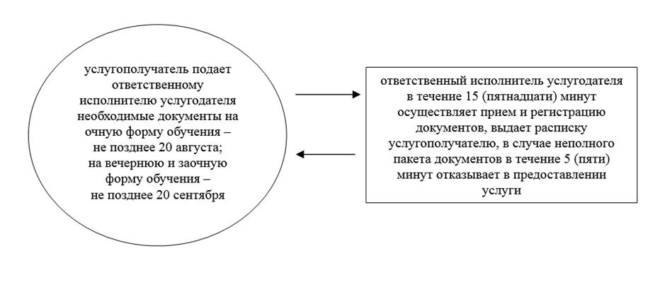

Приложение 2
к регламенту государственной услуги
"Прием документов в организации технического и
профессионального, послесреднего образования"
Справочник
бизнес-процессов оказания государственной услуги
"Прием документов в организации технического и профессионального, послесреднего образования"

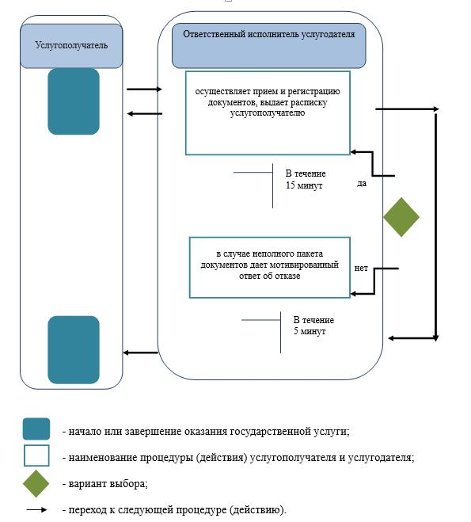

© 2012. РГП на ПХВ «Институт законодательства и правовой информации Республики Казахстан» Министерства юстиции Республики Казахстан

